Trading Bot ：不止投机，Dex的另一种生存业态

### 引言

自2023年第四季度以来，加密货币市场呈现明显的牛市趋势，伴随这一宏观环境，Meme代币（模因代币）市场经历了显著增长。这类代币在短期内展现出巨大的价值增长潜力，吸引了大量投资者参与。然而，Meme代币市场也表现出极高的波动性和短暂的市场周期，部分代币的活跃交易期甚至不足10分钟。由于区块链网络拥堵和操作速度限制等技术因素，交易往往需要以秒为单位进行，这增加了投资者面临的风险，尤其是在市场高点买入的可能性。针对这些挑战，Dex Trading Bot（去中心化交易所交易机器人）应运而生，旨在解决快速交易需求并降低MEV（最大可提取价值）损失等实际问题。

币安等主流交易所上线相关产品（如Banana），Dex Trading Bot领域迅速获得市场关注。分析显示，这类工具不仅在使用率方面表现出色，还展现出强劲的盈利能力，并已积累了大量真实用户。

Dex Trading Bot赛道凭借其广泛的用户基础、明确的应用场景和显著的盈利潜力，正成为加密货币市场中一个值得密切关注的新兴领域。

### 什么是Dex Trading Bot

Dex Trading Bot是一种专为DEX交易者设计的自动化交易工具，主要是为了优化交易用户的交易体验。这些机器人可以执行多种功能，包括但不限于自动下单、管理投资组合、设置止损和止盈等。Dex Trading Bot可以在24小时内不间断地监控和交易加密货币市场，从而增加捕捉有利交易机会的可能性。

Dex Trading Bot能够通过智能合约来实现自动化交易，无需用户具备编程技能即可使用，并且现在的DEX Trading Bot还支持跨链交易和多平台操作。同时Dex Trading Bot还能够提供多种策略选择，如套利、复制交易和网格交易等，帮助用户在不同市场中寻找最佳的盈利机会。

Dex Trading Bot还可以通过自动化API实现更复杂的交易操作，如限价订单、市场订单和取消订单等。所以，Dex Trading Bot是一种非常强大的自动化工具，能够显著提高交易效率和盈利能力，特别适合那些希望在去中心化交易所上进行高效交易的用户，尤其是适合去追逐链上“土狗”以及Meme币交易的交易者。

### Dex Trading Bot提供的服务

Dex Trading Bot之所以能够被交易用户广泛的接受，是因为Dex Trading Bot为用户提供了较DEX更多的服务，根据市场上几个排名靠前的Dex Trading Bot，总结出Dex Trading Bot提供的服务大概有：

#### 自动化交易

自动化交易是指利用Dex Trading Bot自动执行交易，从而节省时间和精力。交易用户无需手动监控市场和执行交易，只需设定交易策略和条件，交易机器人便会根据这些条件自动执行交易。

自动化交易方式可以帮助交易用户更好地把握市场变化，及时抓住交易机会，同时降低人为因素对交易决策的影响。通过使用Dex Trading Bot进行自动化交易，交易用户可以更高效地管理自己的投资组合，提高交易效率，并且减少因疏忽或情绪而造成的交易损失。所以，Dex Trading Bot的自动化交易功能为用户提供了一种更便捷、高效的交易方式，有助于帮助交易用户来优化交易体验和提升交易效果。

#### 优化交易体验

为了提升交易体验，Dex Trading Bot具备止损、止盈和追踪止损等功能，可以帮助交易用户更准确地控制风险和盈利。不论是短线交易还是长线投资，Dex Trading Bot都能够为交易用户提供有效的交易决策支持。凭借智能算法和实时市场数据分析，Dex Trading Bot可以帮助交易用户更理性地进行交易决策，避免情绪化行为，从而提高交易成功率和收益。

#### 狙击功能

狙击功能指的是Dex Trading Bot提供的抢购功能，例如在开盘或预售时进行抢购等活动。

Dex Trading Bot能够在特定时间点快速买入或卖出资产，以捕捉市场上最佳的机会。狙击功能在交易市场中能够帮助投资者把握最佳的交易时机，从而实现更佳的投资收益。利用狙击功能，Dex Trading Bot可以根据预设的条件和策略，在市场行情变化时迅速做出反应，从而实现资产的快速买卖，从而更大程度地利用市场的波动性，以获取更多交易机会和利润。狙击功能对投资者来说是非常重要的工具，它能提高交易效率和准确性，帮助投资者更好地把握市场机会，实现更好的投资回报。

#### 一键跟单功能

Dex Trading Bot允许交易用户事先选择一个或者多个交易用户自身认为交易胜率比较高的账户、交易机器人等交易主体，然后在Dex Trading Bot内将这些交易主体添加到关注列表中，然后去自动的实时跟随这些交易主体的交易行为。如果这些交易主体发生了交易行为，那么Dex Trading Bot就会立刻复制这些交易主体的交易行为，Dex Trading Bot会自动执行交易主体的每一个交易指令。从而使得没有足够时间和专业知识进行市场分析的交易用户可以提升自身的交易胜率。

#### 限价单和DCA

Dex Trading Bot的限价单被设置为可以部分成交并获得成交部分的代币。在提出交易时，Bot可以根据设置最优路径选择订单有效期、兑换价格和兑换数量，从而可以实现交易中的利益最大化。从而使交易用户能够更加便捷的避免了交易时价格影响造成的成本增加和滑点问题，同时规避了MEV问题。

在Dex Trading Bot中加入了DCA定投产品，用户可以通过给Dex Trading Bot设定在未来中定期并且定额的投资来降低自己的买入成本到自己的预期价格区间内。这种方法可以帮助投资者减少在波动较大的市场环境下的单一价格点投资风险。Dex Trading Bot提供DCA定投的产品，用户只需要设置自己的购买频率、购买价格区间、总时间段以及希望购买的币种即可。在定投生效以后，用户购买的代币就会被转移到用户自己与Dex Trading Bot关联的的账户内，并且根据预设价格区间和交易频率自动执行交易。在定投结束后，代币会被自动转移回用户钱包。

### Dex Trading Bot的分类

根据Dex Trading Bot的盈利模式可以划分为三种：

#### 订阅费制

订阅费制度即使用Dex Trading Bot之前必须向该项目缴纳一定数额的订阅费才能够获得使用权。一般来说缴纳的费用是在价格在1个月0.1个ETH，1年1个ETH左右。阅费制相对偏向于社群或者小圈子，最常见的使用群体就是网络上胜率比较高的KOL给自己的粉丝带单，用户通过跟单功能去复制KOL的操作。

#### 交易手续费

收取交易手续费的Dex Trading Bot类似于DEX，每次使用Dex Trading Bot进行交易操作的时候根据次数来进行收费，一般的收费标准都是每笔交易金额的0.5%-1.5%左右，这些费用不包括交易用户在DEX中的费用，也就是会被收取两次费用。但是一般来说Dex Trading Bot都会将自己的部分收入分配给自己的代币持有者，从而保持一种良性的循环关系。

如果没有发币的项目就不会去进行分发项目收入。

#### 订阅费制和交易手续费混合制

一些Dex Trading Bot是将订阅费制和交易手续费混合起来使用。一般这种Dex Trading Bot都是具有一些升级业务或者一些升级的服务，比如Maestro，Maestro项目的主要收入是来自于向交易用户收取交易手续费，每笔的费用是交易金额的1%，但是因为其没有发币，所以所有费用作为协议收入并不给用户分发。但是其提供了VIP社群服务制度，也就是每个月向Maestro缴纳200美元，在进入VIP社群之后可以享受一些精心挑选的Smart Money地址或财富密码，类似于传统KOL创建的付费群。

根据Dex Trading Bot的本质，我们可以看出该项目主要面向高频交易，通过快速交易来获取在抢Meme或土狗等项目中的优势。因此，使用Dex Trading Bot的交易用户基本上都是高频交易者。此外，该项目按次收费，且收费标准大多制定在1%的水平。因此，Dex Trading Bot的项目收入之高甚至不次于一些顶级的DEX收入水平。

### Bot与传统Dex相比的优势

Dex Trading Bot在使用之后，其使用量在短时间内大幅上升，甚至其项目收入已经可以与顶级的DEX相差无几。之所以造成这种现象，是因为Dex Trading Bot相比于传统的DEX有几点不可替代的优势：

#### 快速反应

通过使用Dex Trading Bot进行交易，交易用户能够实现快速反应，一旦目标价格被触发，交易会立刻执行，避免了人工操作可能带来的延迟。这种实时性的交易方式大大提高了交易效率，也降低了交易风险。并且在链上交易量突增的时候往往会发生链上拥堵的现象，而DEX因为受到所处链的性能原因常常因交易量过大而出现卡顿现象。而Dex Trading Bot则通过其高效的交易机制，实现了快速成交，避免了因网络拥堵导致的交易延迟，确保用户能够迅速完成交易。同时因为交易用户需要冲土狗或者Meme等原因对代币的开盘购买速度要求非常高，所以Dex Trading Bot尤其适合在市场开盘时进行快速交易的用户。这类用户能够在第一时间抓住市场机会，通过快速交易实现更高的收益。Dex Trading Bot的即时响应能力，使得用户可以迅速下单并完成交易。

#### 自动化交易

在Crypto市场中因为是7*24的交易机制，所以市场瞬息万变，对高频交易用户的挑战非常大，所以对自动化交易的需求就应运而生，自动化交易不仅能够准确的抓住市场上的各个时间段异动的时间段，而且还能够节省交易用户的时间和精力。传统的人工交易需要投资者花费数小时监控市场并手动执行交易，而自动化交易则能够完全解放投资者的双手，让他们从繁重的交易操作中解脱出来，把更多的精力放在市场分析和策略制定上。这样不仅能够提高交易效率，还能够让投资者更好地把握市场脉搏，做出更明智的投资决策。

#### 降低 MEV 损失

交易用户在链上传统的DEX交易时面临最大的困扰就是MEV攻击，交易用户可能因为MEV攻击造成严重的损失，所以如何防范MEV进攻也是DEX的一个需要解决的问题，虽然不少DEX针对MEV进攻进行了改进，但是效果不尽如人意，MEV进攻的现象仍时有发生，而且如果MEV进攻发生在交易者对刚开盘的代币进行抢购时发生，那么对交易用户造成的损失会远大于平常受到的损失，所以交易用户通常需要设置较高的滑点来确保交易成功。然而，Dex Trading Bot可以通过自身的技术来有效防止MEV攻击的问题。交易用户只需支付1%左右的手续费，节省的滑点费用往往超过所支付的手续费，极大地减少了交易成本。

#### 具有较高的灵活性

交易用户可以根据自己的需求进行个性化设置，包括自定义交易策略和参数。这种灵活性使得每个用户都可以根据自己的投资策略和风险偏好来优化交易。通过定制化设置，用户可以更好地适应市场变化，提高交易效率，同时也能更好地控制风险。不同的投资者有不同的需求和偏好，Dex Trading Bot的高灵活性能够满足这些多样化的需求，为用户提供更加个性化的交易体验。在不断变化的市场环境中，高灵活性成为了提升交易竞争力和适应性的重要因素，也为用户提供了更多的选择空间和发挥余地。

#### 提升用户体验

Dex Trading Bot相较于传统的DEX而言，对于交易用户来说具有更高的用户体验感。Dex Trading Bot提供了便捷的加密货币交易、监控和分析工具，大大提升了交易用户在交易中的便利程度。通过接入各种平台，交易用户可以方便进行加密货币交易，实时监控市场动态，并进行深入的数据分析，以帮助用户做出明智的交易决策。Dex Trading Bot不仅简化了交易流程，还提供了全面的市场信息和分析报告，让用户能够更清晰地了解市场走势和风险，从而提高交易的成功率。Dex Trading Bot还提供了多种交易工具和功能，例如自动交易、量化分析等，帮助用户更好地把握市场机会，实现更稳定和持续的收益。

### Dex Trading Bot数据

根据对Dune提供的最新数据我们对Dex Trading Bot的数据进行以下分析：

#### 各个链的交易量和用户

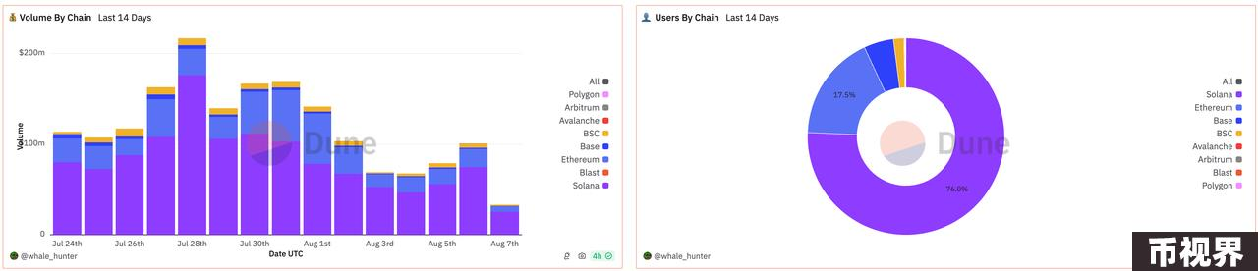

从交易量方面来看，Dex Trading Bot的日交易了在 1.0554亿美元。主要是因为本周一的暴跌，造成了链上的交易量下降。从图中我们可以看出所有的交易主要来自在三条公链，Solana链上交易量7478万美元，以太坊链上交易量2015万美元，BSC链上交易量157万美元。其中Solana和以太坊占据了总额的95%。

从用户数量来看，Solana每日用户量为16.12万人，以太坊用户数量在3.69万人、Base的用户量为1.02万人。通过数据我们可以明显看出，Solana的平均每个用户的交易额度比较小为463美元，以太坊上每个用户的平均交易量为 546美元，Base 的平均每个用户的交易额度 96.42美元。

#### 用户量趋势

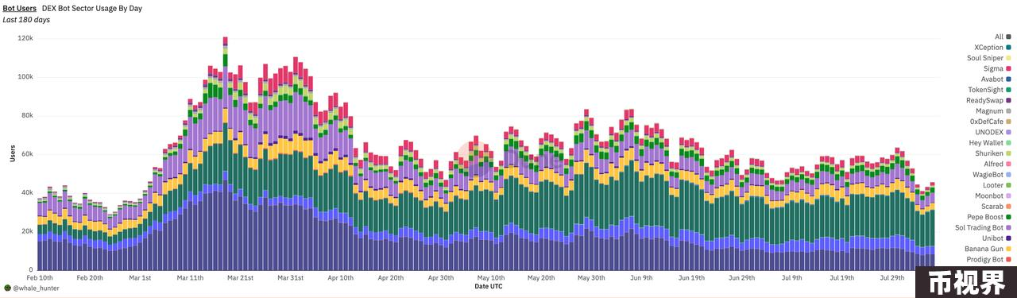

根据图表数据显示，近4个月来市场持续处于宽幅震荡的走势，并且本周一市场还发生了暴跌。最近几个月市场上并没有较为突出的热点，因此链上的交易人数基本保持在58000-60000人之间。

然而，在市场处于上涨趋势时，用户量增长速度较快，在3月18日的时候达到了12万人。因此可以得出结论，Dex Trading Bot的使用数量受市场活跃程度影响，市场处于上涨趋势时会有大量热点出现，从而对Dex Trading Bot的使用需求量会持续增加。

#### 交易量趋势

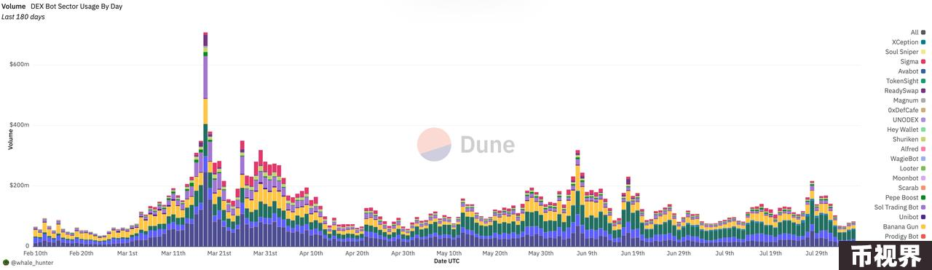

从图中可以看出，Dex Trading Bot的交易量和用户量存在一定的相关性。在市场行情好的时候，交易量和用户量都会呈现增长趋势；相反，在市场行情不佳时，交易量和用户量则会下降。从对比数据来看，交易量在高点时达到了7亿，而当前则在1亿左右；而交易人数在高点时为12万人，而现在则为5万余人。这表明在市场行情好的时候，原有的交易用户会增加投资金额或者交易频次，从而拉动交易量的增长。因此，在市场行情好的时候，交易量的增长速度会远超交易用户数量的增长速度。

#### Bot收入

现在每天Dex Trading Bot的总收入达到了164.1万美元，其中主要收入归为Photon、Trojan、BonkBot、Banana Gun和Bullx，这五个项目的收入已经占据了整个赛道的96%。从而我们可以看出Dex Trading Bot赛道项目的收入是非常高的，并且现阶段是处于市场交易的低潮期，而在3月18日的交易量最高峰的时候也是收入的最高峰，能够达到日收入2903.8万美元，其中BonkBot更是能达到单日2281万美元的收入，这种收入可以超过市场上任何的DEX以及其他任何项目的收入。所以我们可以看出Dex Trading Bot赛道项目的收入水平是非常高的。

### Dex Trading Bot赛道代表项目

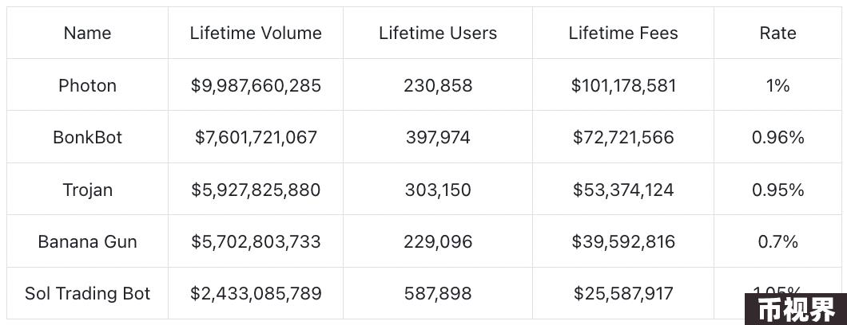

从表中我们可以得知，位于Dex Trading Bot赛道前五位的项目分别为：Photon、BonkBot、Trojan、Banana Gun、Sol Trading Bot。从总交易量上来看，Banana Gun虽然排名第四，但是与排名第三的Trojan累计交易量相差很小，但是与排名第五的Sol Trading Bot处于断档式差距，所以我们介绍下处于第一梯队的四个项目：Photon、BonkBot、Trojan和Banana Gun。

#### Photon

Photon是一个基于Solana链的Dex Trading Bot，目前是Dex Trading Bot赛道中交易量排名第一的机器人，其累计交易量达到了99.87亿美元。其主要功能包括：

Memescope：Photon与Pump.fun和Moonshot合作，在交易用户在购买代币之前为其提供各个代币所关注的信息，可以自主的创建交易用户在决定购买哪些代币时关心的所有指标，并且标注每个消息的来源，在为交易用户提供更大的灵活性和便利。

DCA定投：Photon允许用户根据自身的投资计划和风险偏好，自主的创建DCA定投订单，只需要输入希望购买或者出售的金额、每个订单之间的时间间隔、希望购买的总量、市值的目标范围（最小值/最大值）和订单到期时间（24/48/72小时即可，同时还可以指定每个 DCA 订单使用的优先级和贿赂金额。

限价单：Photon上的限价单分为三种类型：逢低买入、止损和止盈。用户在使用限价单的时候只需要设定MC下跌或者上涨多少，或者使用Photon提供的目标线即可，然后在时间上进行设置就可以使用。

Smart-MEV 保护：交易用户在交易的时候有一个Smart-MEV选项，如果交易用户希望尽快完成自己的交易，就需要选择这个选项，在选择之后会有大于和小于每次使用0.0001SOL用于贿赂的选择。在选择大于的时候，每次操作都会使用，如果选择小于的时候只有在JITO接受交易订单时才会使用。

Photon主要功能是帮助用户在加密货币市场中快速抢购代币，并且同时提供其他例如限价单、DCS定投等金融服务。并且Photon还与Pump.fun和Moonshot合作可以为用户提供更多更广泛的代币信息。其用户可以安全地购买已在以太坊、Solana上市的代币。Photon设置的用户交易手续费为1%。

#### BonkBot

BonkBot是由Bonk社区开发的Dex Trading Bot，目前是Dex Trading Bot赛道中交易量最大的机器人，其累计交易量达到了75.9亿美元。BonkBot以其简洁的使用界面著称，其主要功能包括：

简化的交易流程：用户只需将代币地址粘贴到Telegram聊天中，即可立即执行购买交易，无需连接钱包或进行滑点调整。

高性能和高效率：BonkBot拥有极高的速度和优越的执行能力，能够在短时间内完成买卖操作，极大减少了等待时间。

MEV保护：BonkBot与Jito Labs合作，提供先进的MEV保护功能，能够默认加速交易并防御前置交易攻击。

推荐系统：通过推荐机制，用户可以赚取交易手续费的一部分作为奖励，进一步激励用户使用该平台。

因为BonkBot是建立在Solana链上，而且Solana在本次牛市中主要依靠Meme币的发行和兴盛，并且Dex Trading Bot主要就是因为Meme币和土狗所诞生的，所以在Solana原生链上Meme币文化的加持下，BonkBot的交易量和用户数量显著增加。并且其生态系统得到了BONK的支持，从而增强了其市场影响力和用户粘性。同时BonkBot与Raydium建立合作进一步提升了BonkBot的市场表现和用户体验。BonkBot设置的用户交易手续费为1%。

#### Banana Gun

Banana Gun是一个基于Telegram的Dex Trading Bot，目前是Dex Trading Bot赛道中交易量排名第三的机器人，其累计交易量达到了56.9亿美元。其主要功能包括：

狙击功能：Banana Gun能够帮助交易用户在特定时间点，尤其是项目开盘时候快速买入或卖出资产，以捕捉市场上最佳的机会。在交易市场中能够帮助投资者把握最佳的交易时机，从而实现更佳的投资收益。

MEV保护：Banana Gun提供先进的MEV保护功能，能够默认加速交易并防御前置交易攻击。

最高花费：Banana Gun在其交易包中添加了滑点控制和限价订单，并且可以自主设定最高花费用来限制用户自身愿意花费的代币和 gas 数量。当处理存在最大交易量的代币时，代币合约代码限制一次交易中可以购买的最大数量。如果达到最大允许交易量，剩余的ETH都将退还给用户。如果交易无法满足最大允许购买量，它将自动撤销。

Banana Gun主要功能是帮助用户在加密货币市场中快速抢购代币，特别擅长于开盘狙击操作。其用户可以安全地购买已在以太坊、Solana和Base链上市的代币，并在新币发布时率先购买。

BananaGun设置的用户交易手续费为0.5%。

#### Trojan

Trojan是一个建立在Solana链上的Dex Trading Bot，目前是Dex Trading Bot赛道中交易量排名第四的机器人，其累计交易量达到了56.2亿美元。其主要功能包括：

一键跟单功能：Trojan机器人可以同时跟踪最多 40 个钱包。在一键跟单的其他操作功能上与其他Dex Trading Bot基本相似，较其他Bot相比主要是其能够跟踪的钱包数量比较多，帮助交易用户能够获得更多的交易参考。

DCA定投：Trojan允许用户根据自身的投资计划和风险偏好，定期以固定金额或数量购买加密货币，无论市场是涨是跌，用户都能用相同的金额或数量定期购买资产，不仅能利于交易用户分散投资成本，降低市场波动的影响，而且还能避免在市场高点购买资产，优化交易用户自身的投资。并且Trojan的DCA功能可以自动执行购买操作。

Trojan前身是Unibot on Solana由前Unibot社区营运负责人Reethmos带领制作，原先是Unibot的旗下产品，获得成功之后更名成Trojan，Trojan交易界面与Unibot风格类似。Trojan设置的用户交易手续费为1%，通过其他用户推荐加入的可以降低到0.9%。

### 总结

Dex Trading Bot是市场上的交易用户对冲土狗和抢Meme币首发的需求而产生的一个特殊的交易赛道。Dex Trading Bot主要服务的用户群体就是冲土狗和抢Meme币的交易用户。近半年来，通过Dex Trading Bot的交易量数据和用户数据来看，Dex Trading Bot作为一种高效便捷的交易工具，在加密货币市场中展现了巨大的潜力和吸引力。其一些独特的功能吸引了大量用户和投资者的关注。虽然现在的数据相较于热度当头时有相当幅度的下跌，但整体而言仍然相当健康。

从Dex Trading Bot赛道的项目收入上我们可以看出，Dex Trading Bot项目的挣钱能力可谓是“印钞机”，甚至在市场火热的时候已经超过了市场上顶级DEX的收入。从项目盈利的角度来看，Dex Trading Bot项目团队会有充足的动力对项目一直进行创新和优化。

从未来发展的角度来看，Dex Trading Bot项目就是以意图为中心赛道的一个具体表现方式，而这种表现方式在交易用户中只能是通过更加符合交易用户操作体验的形式表达出来。而现在市场上AI赛道将是未来的发展方向，所以Dex Trading Bot在今后会主动的将AI技术融合进来，使得Dex Trading Bot项目变的更加智能，从而更加符合交易用户的利益。